Контрольная работа
по дисциплине «Биология»
34.03.01 специальность «Сестринское дело»
Форма обучения: очная, с использованием дистанционных технологий
Номер группы: (укажите номер своей группы – цифрами, фамилию, имя и отчество – полностью в соответствующих графах)

Фамилия
Имя
Отчество
2021-2022 уч.год

КОНТРОЛЬНАЯ РАБОТА

Вариант 7
ЧАСТЬ 1 «Введение в медицинскую биологию. Типы клеточной организации биологических систем. Строение эукариотической клетки»
1 | Рисунок 1 | !!! Цветом выделены области для заполнения!!!  Впишите краткие ответы в ячейки под номерами:
 |  | На рисунке 1 изображена:
 |  | 1 -
 |  | 2-
 |  | 3-
 |  | 4-
 |  | 5-
 |  | 6-
 |  | 7-
 |  | 8-
 |  | 9-
 |  | 10-
2 | Проблемно-ситуационная задача: Можно ли ожидать, что в клетках волосяного фолликула будет больше рибосом, чем в клетке жировой ткани? Почему?
 | Ответ:
3 | Проблемно-ситуационная задача: Объясните, почему в зимнее время у спящих сурков и зимующих летучих мышей число митохондрий в клетках сердечной мышцы резко снижено.
 | Ответ:

ЧАСТЬ 2 «Биологическая мембрана: современные представления о строении и функциях. Транспорт веществ через биологическую мембрану»
1 | Рисунок 1 | !!! Цветом выделены области для заполнения!!!  Впишите краткие ответы в ячейки под номерами:  1.На рисунке 1 изображен:  2. Клетки, отмеченные цифрой 1:  3. Роль данных клеток:  4. Название процесса:  5. Роль процесса в жизни организмов:
2 | Проблемно-ситуационная задача: У больного панариций (гнойное воспаление) пальца руки. После хирургического вмешательства повязку, с каким раствором надо сделать для уменьшения отека? Объясните механизм действия раствора.
 | Ответ:
3 | Проблемно-ситуационная задача: Клетку обработали веществами, нарушающими конформацию белков, входящих в состав цитолеммы. Какие функции цитолеммы будут нарушены при указанном воздействии?
 | Ответ:

ЧАСТЬ 3 «Ядро клетки: основные компоненты ядра. Временная организация наследственного материала: хроматин и хромосомы. Кариотип. Закономерности существования клетки во времени. Воспроизведение на клеточном уровне: митоз и мейоз. Понятие об апоптозе»
1 | Рисунок1 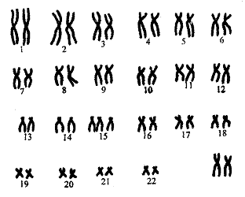 | !!! Цветом выделены области для заполнения!!!  Впишите краткие ответы в ячейки под номерами:  1.На рисунке 1 изображена:  2. Хромосомный набор какого пола (мужского или женского) отражает кариограмма? Ответ поясните:  3. Укажите число аутосом и половых хромосом:  4 К какому типу хромосом относится Х-хромосома:  5. Дайте характеристику гомологичным хромосомам:
2 | Проблемно-ситуационная задача: На кариограмме плода обнаружена хромосома с полным отсутствием короткого плеча. Укажите тип данной хромосомы. Можно ли утверждать, что кариотип плода в норме?
 | Ответ:
3 | Проблемно-ситуационная задача: При цитологическом исследовании в ядре дифференцированной клетки отмечено преобладание гетерохроматина над эухроматином. О чем свидетельствует эта картина?
 | Ответ:

ЧАСТЬ 4 «Введение в медицинскую паразитологию. Тип Простейшие (Protozoa). Класс Саркодовые (Sаrсоdina), класс Инфузории (Infuzoria),класс Жгутиковые(Flagellata), класс Споровики (Sporozoa)»
1 | Рисунок1 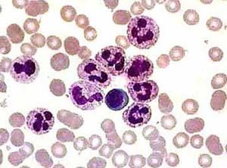 | !!! Цветом выделены области для заполнения!!!  Впишите краткие ответы в ячейки под номерами:  1.На рисунке 1 изображен … в форме…:  Тип :  Класс:  Вид:  2.Вызывает заболевание:  3. Если заболевание природно-очаговое, укажите компоненты природного очага:  2.  3.  4.  4.Переносчик:  5. Форма паразита, которая развивается в переносчике:  6. Промежуточный хозяин:  7.Основной хозяин:
2 | Проблемно-ситуационная задача: Вы проходите врачебную практику в одном из городов Средней Азии. К Вам на прием пришел больной, у которого на открытых частях тела имеются длительно незаживающие раны. Вы направили больного в лабораторию и в мазках отделяемого из язв были обнаружены мелкие внутриклеточные паразиты. Это подтвердило предварительный диагноз. Назовите заболевание, которым страдает больной. Кто возбудитель заболевания, каков путь заражения паразитозом и кто является переносчиком возбудителей.
 | Ответ:
3 | Проблемно-ситуационная задача: Больной жалуется на частый жидкий стул с примесью крови и слизи. Вы направили больного в лабораторию. При микроскопировании мазков фекалий были обнаружены крупные простейшие, содержащие эритроциты, и четырехядерные цисты этих простейших. Назовите заболевание, которым страдает больной, возбудителя, путь заражения, факторы передачи и инвазионную стадию для человека.
 | Ответ:

ЧАСТЬ 5 «Тип Плоские черви (Plathelminthes). Класс Сосальщики (Trematoda). Класс Ленточные черви (Cestoidea)»
1 | Рисунок1 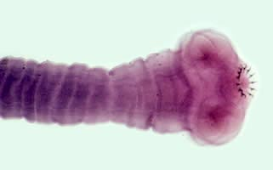 | !!! Цветом выделены области для заполнения!!!  Впишите краткие ответы в ячейки под номерами:  1.На рисунке 1 изображен:  Тип :  Класс:  Вид:  2.Вызывает заболевание:  3. Группа: био-, гео- или контактогельминты:  4. Путь заражения:  5. Инвазионная стадия для человека:  6. Промежуточные хозяева:  7. Дефинитивный хозяин:
2 | Проблемно-ситуационная задача: У пациента, приехавшего из Африки, развилось заболевание мочевыделительной системы, появились следы крови в моче. При микроскопии осадка мочи обнаружены яйца гельминтов - крупные, размером 120-190 мкм, удлиненно-овальные (веретенообразные), желтого цвета. Оболочка тонкая, прозрачная. На одном из полюсов виден шип, крупный вытянутый вдоль продольной оси яйца. Определите вид гельминта, заболевание, которое он вызывает, инвазионную стадию и путь заражения для человека.
 | Ответ:
3 | Проблемно-ситуационная задача: У девочки злокачественная анемия (дефицит витамина В₁₂), слабость. При тщательном обследовании выявлен цестодоз. Какой и как выявлен? Как могло произойти заражение?
 | Ответ:

ЧАСТЬ 6 «Тип Круглые черви (Nemathelminthes). Класс собственно круглые черви (Nematoda). Тип Членистоногие (Artropoda). Класс Паукообразные (Arachnoidea). Класс Насекомые (Insecta)»
1 | Рисунок1 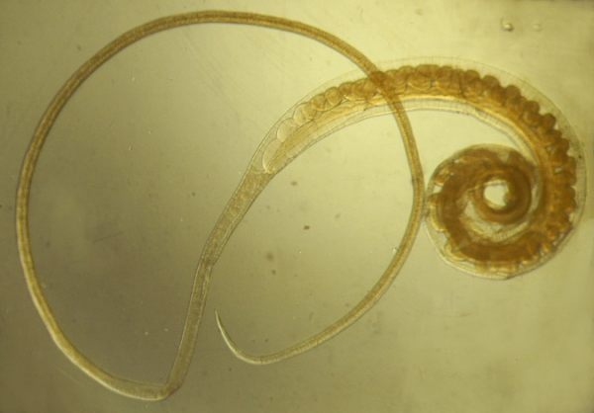 | !!! Цветом выделены области для заполнения!!!  Впишите краткие ответы в ячейки под номерами:  1.На рисунке 1 изображен… в форме…:  Тип :  Класс:  Вид:  2.Вызывает заболевание:  3. Группа: био-, гео- или контактогельминты:  4. Путь заражения:  5. Инвазионная стадия для человека:  6. Промежуточные хозяева:  7. Дефинитивный хозяин:
2 | Проблемно-ситуационная задача: Как человек заражается аскаридозом? Какие две формы заболевания выделяют при этом?
 | Ответ:
3 | Проблемно-ситуационная задача: Мальчика 9 лет беспокоит зуд в области волосистой части головы. При осмотре на голове обнаружены огрубение и пигментация кожи, струпья (корочки), на волосах гниды.  Какое можно сделать заключение? Какие еще стадии развития паразита могут быть обнаружены? Какую эпидемиологическую опасность представляют эти насекомые? Какова профилактика данного заболевания?
 | Ответ:

